|  |  |
| --- | --- |
| Trường:  Tổ: | Tiết :  Ngày soạn: |

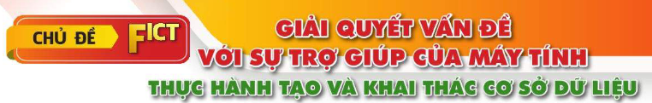

BÀI 3. LIÊN KẾT CÁC BẢNG TRONG CƠ SỞ DỮ LIỆU

Môn học: Tin học; lớp:11 Cánh Diều

Thời gian thực hiện: 2 tiết

I. MỤC TIÊU

1. Về kiến thức:

* Biết được cách thiết lập đúng đắn mối quan hệ giữa các bảng trong một CSDL để kết nối dữ liệu giữa hai bản ghi từ hai bảng.
* Tạo được CSDL có nhiều bảng.
* Thiết lập được quan hệ giữa các bảng.

2. Về năng lực:

* Năng lực chung:
  + Tự chủ và tự học: Tự nhận ra và điều chỉnh được những sai sót, hạn chế của bản thân trong quá trình học tập, rút kinh nghiệm để có thể vận dụng vào các tình huống khác
  + Giao tiếp và hợp tác: Biết lựa chọn hình thức làm việc nhóm với quy mô phù hợp với yêu cầu và nhiệm vụ.
  + Giải quyết vấn đề và sáng tạo: Phân tích được tình huống, đề xuất và lựa chọn giải pháp để giải quyết các vấn đề do giáo viên đặt ra. Phân tích được tình huống, đề xuất và lựa chọn giải pháp để chọn được phương án nhằm trả lời các câu hỏi
* Năng lực tin học:
  + NLc (Giải quyết vấn đề với sự hỗ trợ của công nghệ thông tin và truyền thông): HS được rèn luyện, bồi dưỡng năng lực giải quyết vấn đề thông qua thực hành tạo liên kết giữa các bảng.

3. Về phẩm chất:

* Nghiêm túc, tập trung, tích cực chủ động.

II. THIẾT BỊ DẠY HỌC VÀ HỌC LIỆU.

* Thiết bị dạy học:
  + Máy tính hoặc Laptop;
  + Học liệu, kế hoạch bài dạy, phiếu học tập, bài giảng điện tử (nếu có)
* Học liệu:
  + Sách giáo khoa, Sách giáo viên;
  + File CSDL trong Access.

III. TIẾN TRÌNH DẠY HỌC.

1. *Hoạt động khởi động:*

*a) Mục tiêu:*

* Tạo hứng thú học tập cho học sinh bằng phần mềm Quizizz

*b) Nội dung hoạt động:*

* Hs dựa vào hiểu biết để trả lời câu hỏi.
* Nội dung câu hỏi: Trả lời 1 số câu hỏi trắc nghiệm về Table bằng phần mềm Quizizz

Câu 1: Để tạo Table ta chọn

1. Create 🡪 Table Design
2. File 🡪 Table Design
3. Home 🡪 Table Design
4. Database Tool 🡪 Table Design

Câu 2: Trong Table, Field name là gì?

1. Tên bảng
2. Tên cột (tên trường)
3. Tên hàng (tên bản ghi)
4. Kiểu dữ liệu

Câu 3: Họ tên của 1 người thuộc kiểu dữ liệu nào?

1. Number
2. Sort Text
3. Date/Time
4. Yes/No

Câu 4: Kiểu dữ liệu Yes/No thường dùng cho trường nào sau đây:

1. Họ tên
2. Giới tính
3. Ngày sinh
4. ĐTB

c . Sản phẩm: Câu trả lời của HS

1. *Hoạt động hình thành kiến thức*

*2.1. Hoạt động 1: Thiết lập mối quan hệ giữa hai bảng và sử dụng dữ liệu từ tra cứu*

*a) Mục tiêu:*

* Hiểu về các lựa chọn kết nối dữ liệu
* Hiểu và thực hiện được thao tác thiết lập, chỉnh sửa, xoá mối quan hệ giữa hai bảng
* Hiểu và thực hiện được các thao tác tạo cột dữ liệu từ tra cứu

*b) Nội dung hoạt động:*

* ND1: HS thảo luận nhóm để hoàn thành phiếu học tập số 1
* ND2: HS quan sát thao tác của GV thiết lập, chỉnh sửa, xoá mối quan hệ giữa hai bảng

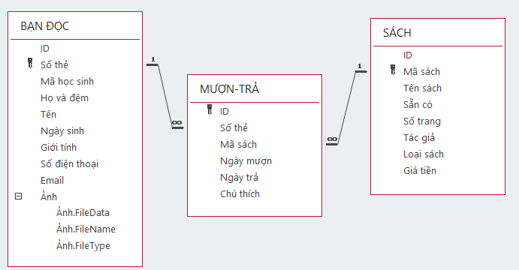

- ND3: HS quan sát thao tác của GV tạo cột dữ liệu từ tra cứu

*c) Sản phẩm:*

* HS hoàn thành được phiếu học tập số 1.
* GV nhận xét đánh giá

*d) Tổ chức thực hiện*

* GV chia nhóm cho HS. 4 HS 1 nhóm. GV phát phiếu học tập cho các nhóm.
* GV quy định thời gian thảo luận và trình bày kết quả
* Nội dung thực hiện:
  + Các thành viên phân chia công việc cụ thể như sau:
    - Thư ký viết kết quả thảo luận
    - Soạn nội dung
    - Trình bày sản phẩm
    - Trả lời câu hỏi
  + Các nhóm thảo luận và điền vào phiếu học tập 1
  + Sau khi hết thời gian GV quy định, GV cho các nhóm bốc thăm trình bày (4/10 nhóm sẽ trình bày)
  + Các nhóm khác nhận xét, GV nhận xét đánh giá
  + GV thao tác trên máy tính thiết lập, chỉnh sửa, xoá mối quan hệ giữa hai bảng và hướng dẫn HS sửa các lỗi thường mắc phải khi thực hiện các thao tác trên:
    - Mở 3 Table BẠN ĐỌC, SHHH, MƯỢN TRẢ của CSDL QL thư viện
    - Tạo liên kết giữa 3 Table đó (Database Tool)
    - Chỉnh sửa liên kết (Edit Relation ship)
    - Xử lý các lỗi khi tạo liên kết
  + HS quan sát các thao tác của GV tạo cột dữ liệu từ tra cứu

Chỉnh chế độ Lookup Wizard cho trường cần tạo cột dữ liệu

* + - Chọn I want the lookup field to get the values from another table or query
    - Chọn bảng làm nguồn để tra cứu
    - Chuyển các trường dữ liệu trong bảng (hay truy vấn) vừa chọn bên cột trái sang bên phải
    - Chọn trường để sắp xếp.
    - Đặt tên cho trường Lookup.

*2.2 Hoạt động 2: Thực hành thiết lập mối quan hệ giữa các bảng*

*a) Mục tiêu:*

* Thực hiện được thao tác tạo Table, tạo mối quan hệ giữa các bảng
* Thực hành nhập dữ liệu cho các bảng

*b) Nội dung hoạt động:*

* Các nhóm thực hành theo yêu cầu của GV
* Tạo 3 Table như sau:

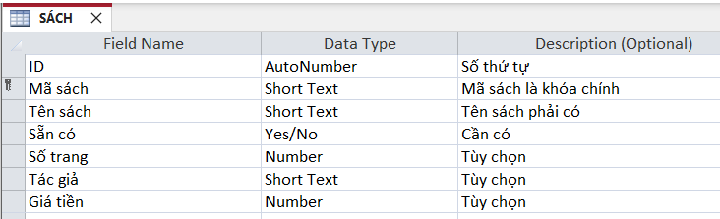

* Tạo mối quan hệ giữa 3 Table

* Nhập dữ liệu 3 Table (mỗi Table 5 bản ghi) dữ liệu nhập tùy ý nhưng phải đảm bảo về khóa

*c) Sản phẩm:*

* Bài thực hành access
* Phiếu tự đánh giá của nhóm

*d) Tổ chức thực hiện*

* Các nhóm thực hành theo đề bài GV đưa ra
* GV quy định thời gian thảo luận và trình bày kết quả
* GV quy định hình thức đánh giá :
  + Nhóm tự đánh giá
    - Hoàn thành công việc được giao
    - Hỗ trợ các bạn khác trong nhóm
    - Tinh thần đoàn kết nhóm
  + GV đánh giá
    - Đúng đủ nội dung bài TH
    - Hoàn thành đúng thời gian
    - Tinh thần đoàn kết nhóm
    - Trật tự kỹ luật trong nhóm khi TH
    - Thuyết trình rõ, tự tin… (nếu có yêu cầu thuyết trình)
  + Tổng điểm = (HS tự đánh giá + GV đánh giá)/2 🡪 Điểm cộng vào bài KTTX
* GV hướng dẫn nơi lưu trữ bài để sử dụng cho lần TH kế tiếp (nếu không kịp thời gian)
* Nội dung thực hiện:
  + Các thành viên phân chia công việc cụ thể như sau:
    - 1 đến 2 bạn sẽ làm bài TH
    - Những bạn khác quan sát, hỗ trợ phần TH nếu thấy có sai sót
    - 1 bạn thuyết trình (nếu có)
    - 1 bạn trả lời câu hỏi (nếu có)
  + GV sẽ gom bài các nhóm và sẽ lấy ngẫu nhiên 1 đến 2 nhóm để nhận xét công khai (nếu có thời gian). Những nhóm còn lại Gv sẽ đưa file vào group lớp để các nhóm khác cùng nhận xét bình chọn. Nhóm nào được nhiều lượt bình chọn thì sẽ có phần quà khích lệ.
  + Các nhóm hoàn tất phiếu tự đánh giá và GV đánh giá để đưa ra điểm cuối cùng

*3. Hoạt động 3: Luyện tập*

*a. Mục tiêu:*

* Ôn tập các kiến thức về Table, tạo liên kết giữa các Table

*b. Nội dung:*

* Giáo viên chiếu các câu hỏi lên Tivi, sau đó gọi học sinh trả lời

Câu 1: Hãy chỉ ra lỗi trong Relationship sau đây và đưa ra hướng chỉnh sửa lỗi đó

Câu 2: Hãy chỉ ra lỗi trong Relationship sau đây và đưa ra hướng chỉnh sửa lỗi đó

Câu 3: Hãy chỉ ra lỗi khi xóa Relationship sau đây và đưa ra hướng chỉnh sửa lỗi đó

*c) Sản phẩm:* Câu trả lời của HS

*d) Tổ chức thực hiện*

* GV chiếu câu hỏi trên TV (Nếu không có TV thì GV gửi các câu hỏi vào group lớp hoặc HS làm trên phiếu học tập GV phát)
* Học sinh đứng tại chỗ trả lời
* GV gọi HS nhận xét
* GV nhận xét các câu trả lời và đưa ra đáp án cho các câu
* GV tóm tắt nội dung tiết học

4. Hoạt động 4: Vận dụng

*a. Mục tiêu:* Giúp học sinh hiểu rõ cách tạo table, tạo liên kết qua các chủ đề khác

*b. Nội dung:* GV đưa ra 2 bài tập khác để HS thực hành tại nhà về quản lý siêu thị và quản lý điểm HS

*c. Sản phẩm:* bài thực hành Access của HS

*d. Tổ chức thực hiện:*

* GV đưa ra đề bài để các nhóm bốc thăm
  + Quản lý siêu thị:
    - Table KHÁCH HÀNG (MÃ KHÁCH HÀNG, HỌ, TÊN, GIỚI TÍNH, SỐ ĐT, ĐỊA CHỈ…)
    - Table HÀNG HÓA (MÃ HÀNG HÓA, TÊN HÀNG HÓA, ĐƠN VỊ TÍNH, LOẠI HÀNG, GIÁ TIỀN, NGÀY NHẬP HÀNG…)
    - Table HÓA ĐƠN (MÃ HÓA ĐƠN, MÃ KHÁCH HÀNG, MÃ HÀNG HÓA, SỐ LƯỢNG MUA, NGÀY MUA…)
  + Quản lý điểm HS:
    - Table HỌC SINH (MÃ HỌC SINH, HỌ, TÊN, GIỚI TÍNH, SỐ ĐT, ĐỊA CHỈ…)
    - Table LỚP (MÃ LỚP, TÊN LỚP, SỈ SỐ, VỊ TRÍ…)
    - Table ĐIỂM (MÃ PHIẾU ĐIỂM, MÃ LỚP, MÃ HỌC SINH, ĐIỂM TOÁN, ĐIỂM LÝ, ĐIỂM TIN…, NGÀY KT…)
* HS thực hành tạo Table, tạo liên kết, nhập dữ liệu cho các Table tại nhà và gửi file bài làm qua thư điện tử của GV
* GV sẽ tổng hợp các file của các nhóm và sẽ nhận xét cụ thể cho từng nhóm qua mail. Sau đó sẽ đưa ra rút kinh nghiệm cho cả lớp vào thời điểm GV sắp xếp phù hợp.
* HỌC LIỆU

KHỞI ĐỘNG

PHIẾU HỌC TẬP SỐ 1

|  |
| --- |
| TÊN NHÓM: ……………………………………………… Lớp: ………………. |
| Câu 1: Khóa là gì?  ……………………………………………………………………………………..  ……………………………………………………………………………………..  ……………………………………………………………………………………..  Câu 2: Khóa ngoài là gì?  ……………………………………………………………………………………..  ……………………………………………………………………………………..  ……………………………………………………………………………………..  Câu 3: Nhận diện khóa chính và khóa ngoài trong 3 bảng sau đây:  A screenshot of a computer  Description automatically generated  ……………………………………………………………………………………..  ……………………………………………………………………………………..  ……………………………………………………………………………………..  ……………………………………………………………………………………..  Câu 4. Các thuộc tính của phép nối dữ liệu là gì?   * Inner join: …………………………………………………………………..   ……………………………………………………………………………………..   * Left outer join: ………………………………………………………………   ……………………………………………………………………………………..   * Right outer join: …………………………………………………………….   …………………………………………………………………………………….. |

PHIẾU ĐÁNH GIÁ CỦA NHÓM

|  |
| --- |
| TÊN NHÓM: ……………………………………………… Lớp: ………………. |
| |  |  |  |  |  | | --- | --- | --- | --- | --- | | TÊN THÀNH VIÊN | PHÂN CHIA CÔNG VIỆC | MỨC ĐỘ HOÀN THÀNH | ĐÁNH GIÁ ĐIỂM | GHI CHÚ | |  |  |  |  |  | |  |  |  |  |  | |  |  |  |  |  | |  |  |  |  |  | |

PHIẾU ĐÁNH GIÁ CỦA GIÁO VIÊN

|  |
| --- |
| TÊN LỚP: ……………………………………………… |
| |  |  |  |  |  |  |  | | --- | --- | --- | --- | --- | --- | --- | | TÊN NHÓM | Nội dung thực hiện | Đoàn kết nhóm | Trật tự nhóm | Thuyết trình | Điểm GV | GHI CHÚ | |  |  |  |  |  |  |  | |  |  |  |  |  |  |  | |  |  |  |  |  |  |  | |  |  |  |  |  |  |  | |

PHIẾU ĐÁNH GIÁ CUỐI CÙNG

|  |
| --- |
| TÊN LỚP: ……………………………………………… |
| |  |  |  |  |  | | --- | --- | --- | --- | --- | | TÊN NHÓM | ĐIỂM ĐÁNH GIÁ CỦA NHÓM | ĐIỂM GV ĐÁNH GIÁ | ĐIỂM CUỐI CÙNG | GHI CHÚ | |  |  |  |  |  | |  |  |  |  |  | |  |  |  |  |  | |  |  |  |  |  | |